Почти 80 лет назад отгремела Великая Отечественная война.
Но с течением времени не меркнет беспримерный подвиг людей, защищавших свою Родину. История нашего села Саблинского, что на Ставрополье – пусть небольшая, но тоже страница в этой «книге войны», повествующей миру о величии человеческого духа и ненависти к поработителям, о беспредельной любви к родной земле и свободе.
Юлиус Фучик завещал живущим: «Об одном прошу тех, кто переживет это время: не забудьте! Пусть же павшие в бою будут близкие нам, как друзья, как родные, как вы сами», – эти слова стали призывом для сестер-близнецов, ветеранов Великой Отечественной войны, учителей нашей школы Анны Тимофеевны Улановой и Марии Тимофеевны Кондратовой.
Эти прекрасные женщины стояли у истоков основания при Саблинской МОУ СОШ № 6 музея Боевой Славы, который стал гордостью не только школы, но и всего села, района, являясь центром героико-патриотической работы.
20-летними, по спецпризыву, не успев окончить школу педагогов, Анна и Мария надели шинели и встали в ряды защитников Родины. Было это в апреле 1942 года в Дербенте. Направили их связистками в 744-ый полк противовоздушной обороны. У Анны Тимофеевны была феноменальная память. Она никогда не записывала то, что принимала по телефону, воспроизводила с поразительной точностью всё по памяти.
Были они в Грозном, а потом в Баку. На всю жизнь запомнили налёты фашистских самолетов, разрывы бомб, яркие огни прожекторов, мечущихся по темному небу. На фронте Анна Тимофеевна познакомилась со своим будущим мужем. Вскоре пути-дороги сестер разошлись. Анна Тимофеевна в 1944-ом году была комиссована по состоянию здоровья, а Мария Тимофеевна продолжала воевать до победы.
Но для Марии Тимофеевны война с разгромом фашистской Германии не закончилась. Её направили на Дальний Восток. Участвовала в разоблачении японского шпиона, за что была награждена медалью «За отвагу» и медалью «За победу над Японией». Кроме того сестры награждены медалями «За оборону Кавказа» и «За победу над Германией».
После войны сестры опять вместе.
В конце шестидесятых годов Мария Тимофеевна из числа учащихся школы организовала поисковую группу, чтобы узнать как можно больше о воинах, погибших при освобождении села Саблинского 11 и 12 января 1943 года.
Ребята начали переписку с военкоматами, посылали запросы в архивы.
Откликнулся на просьбу ребят Александровский райвоенкомат, прислав список убитых: лейтенант М.К. Маркеев, гвардии капитан Аксенов, гвардии сержант М.В. Шевелев, разведчики бойцы А.И. Васин, И.В. Ищенко, лейтенант В.Ф. Китаев, старший лейтенант И.К. Маршев, старшина И.И. Никитин, старший лейтенант В.И. Ульянцев.
Написанные детскими руками письма отправились к родственникам погибших.
И вот их ответы:
«...Вы пишете, дети, будто мой сын убит, но ведь он пропал без вести! Мы все эти годы надеялись, ждали...»
«...Значит, я вдова уже тридцать три года...».
А вот строки из писем воинов, освобождавших село:
«...Здравствуйте, дорогие юные друзья! Спасибо, что разыскали меня. В могиле на площади у сельсовета мы похоронили троих: помощника начальника штаба 43-го Донского гвардейского кавалерийского полка старшего лейтенанта Михаила Кузьмича Маркеева, санинструктора Матвея Кривоносова (отчества его не знаю). Когда он в 1942 году пришел в наш полк, ему было 18 или 19 лет. И лейтенанта, командира саперного взвода. Фамилии не знаю. Буду писать старшему делопроизводителю штаба полка Александру Кононовичу Музыченко. Он должен помнить. В отношении других. Фамилии, которые сообщаете, мне неизвестны. Наверное, это люди из 223-го кавполка 63-й кавдивизии, которая сражалась слева от дороги, в направлении мельницы.
Что касается санитара, то, видимо, это Кривоносов. Он умер в доме, который стоял возле моста, а похоронен вместе с Маркеевым на площади. Его все называли «Сашкой», хотя на самом деле он Матвей.
В то время я был заместителем командира полка по строевой части. Гвардии капитан в отставке Грабарь Н. А.»
«...В своем письме, дорогие ребята, вы подтверждаете: в могиле против сельсовета было похоронено трое. Двоих я вам уже назвал. Вы пишете, что на первом памятнике стояла фамилия гвардии лейтенанта Караева. Не Караев, ребята. Фамилия командира взвода саперов — Китаев!
Вы просите прислать адрес командира 5-го гвардейского кавалерийского Донского корпуса генерала Селиванова. Генерал Селиванов умер, похоронен в Крыму...»
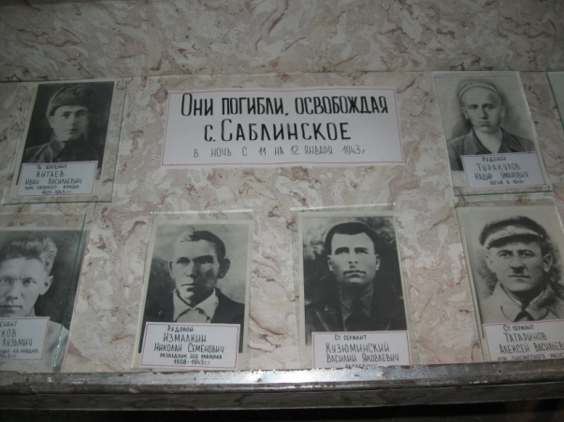
В результате долгих и упорных поисков были установлены и увековечены имена всех 46 воинов, погибших при освобождении села. И стали приезжать со всех концов необъятной страны в с. Саблинское родственники, чтобы поклониться могилам своих близких. Волнующие это были встречи. Матери и отцы, сыновья и дочери, жены вспоминали о дорогих людях, передавали на хранение школе письма, фотографии.
Экспозиция
«Они погибли, освобождая с. Саблинское»
Мария Тимофеевна, Анна Тимофеевна и Красные следопыты решили собрать воспоминания односельчан – защитников Родины. В зимнее время и в непогоду, когда сельчане были дома, ходили от дома к дому, стучались в каждую дверь и просили рассказать то, что сохранилось в памяти, записывали рассказы. 314 саблинцев ушло на фронт, 111 остались лежать на поле боя. Ребята собирали фотографии погибших, рассказы об их жизни.
«Хорошо, что мы, именно тогда начали собирать материал не только о погибших,- рассказывала Мария Тимофеевна, - но и обо всех участниках войны. Многие поначалу не хотели передавать нам фотографии, но когда мы оформили первые стенды и выставили на общее обозрение, настроение у ветеранов изменилось. Люди сами приносили в письма, личные вещи погибших.
Так родилась идея основать при школе зал Боевой Славы. Председатель колхоза имени Кирова Тенищев И.И. откликнулся на просьбу директора школы Кокаревой В.С., учителей Кондратовой М.Т., Улановой А.Т., красных следопытов. Были выделены деньги, приглашены фотографы, оформители и работа закипела. Силами педагогов и учащихся школы был систематизирован весь материал, подготовлены подлинные экспонаты для оформления витрин.
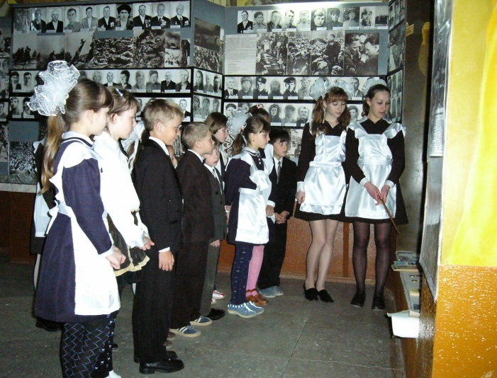
9 Мая 1981 года был торжественно открыт зал Боевой Славы.
В музее Боевой Славы
В экспонатах зала - фотографии, письма, архивные материалы, газетные публикации, альбомы.
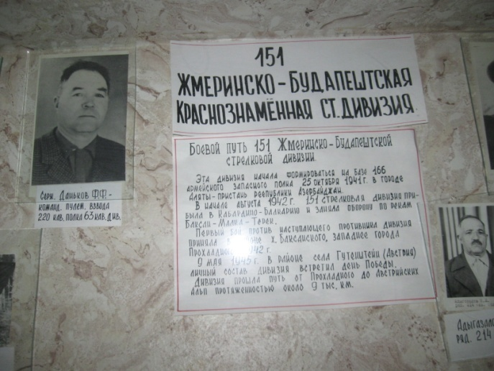
Здесь подлинные воспоминания о боевом пути 151-й Жерминско - Будапештской Краснознамённой стрелковой дивизии, освобождавшей наше село, составленные ветеранами дивизии Зубаревым Н.Е., Полищуком И.И., Богдановым А.В. Учащиеся установили с ними переписку и гвардии полковник Хомяков Иван Иванович, будучи в гостях в нашей школе, подарил книгу «5-ый Донской» с дарственной надписью, а подполковник в отставке Аносов Иван Васильевич - историю боевого пути 223 кавполка ордена Богдана Хмельницкого, 63-й Корсуньской кавалерийской дивизии, 5-го гвардейского Донского казачьего кавалерийского Краснознамённого Будапештского корпуса. В зале Боевой Славы - фотографии многих солдат и офицеров, освобождавших наше село, среди них фотография знаменитого актёра, ныне ректора высшего театрального училища имени Б.Щукина Этуша Владимировича Абрамовича, который служил помощником начальника штаба по разведке 581-го стрелкового полка.
Экспозиция "151 Жмеринско - Будапештская Краснознаменная стрелковая дивизия"
На стендах музея фотографии всех саблинцев, тех, кто погиб на фронтах Великой Отечественной и тех, кто вернулся домой. Всего, с учётом фотографий, в нашем музее 720 экспонатов, из них 678 - подлинные.
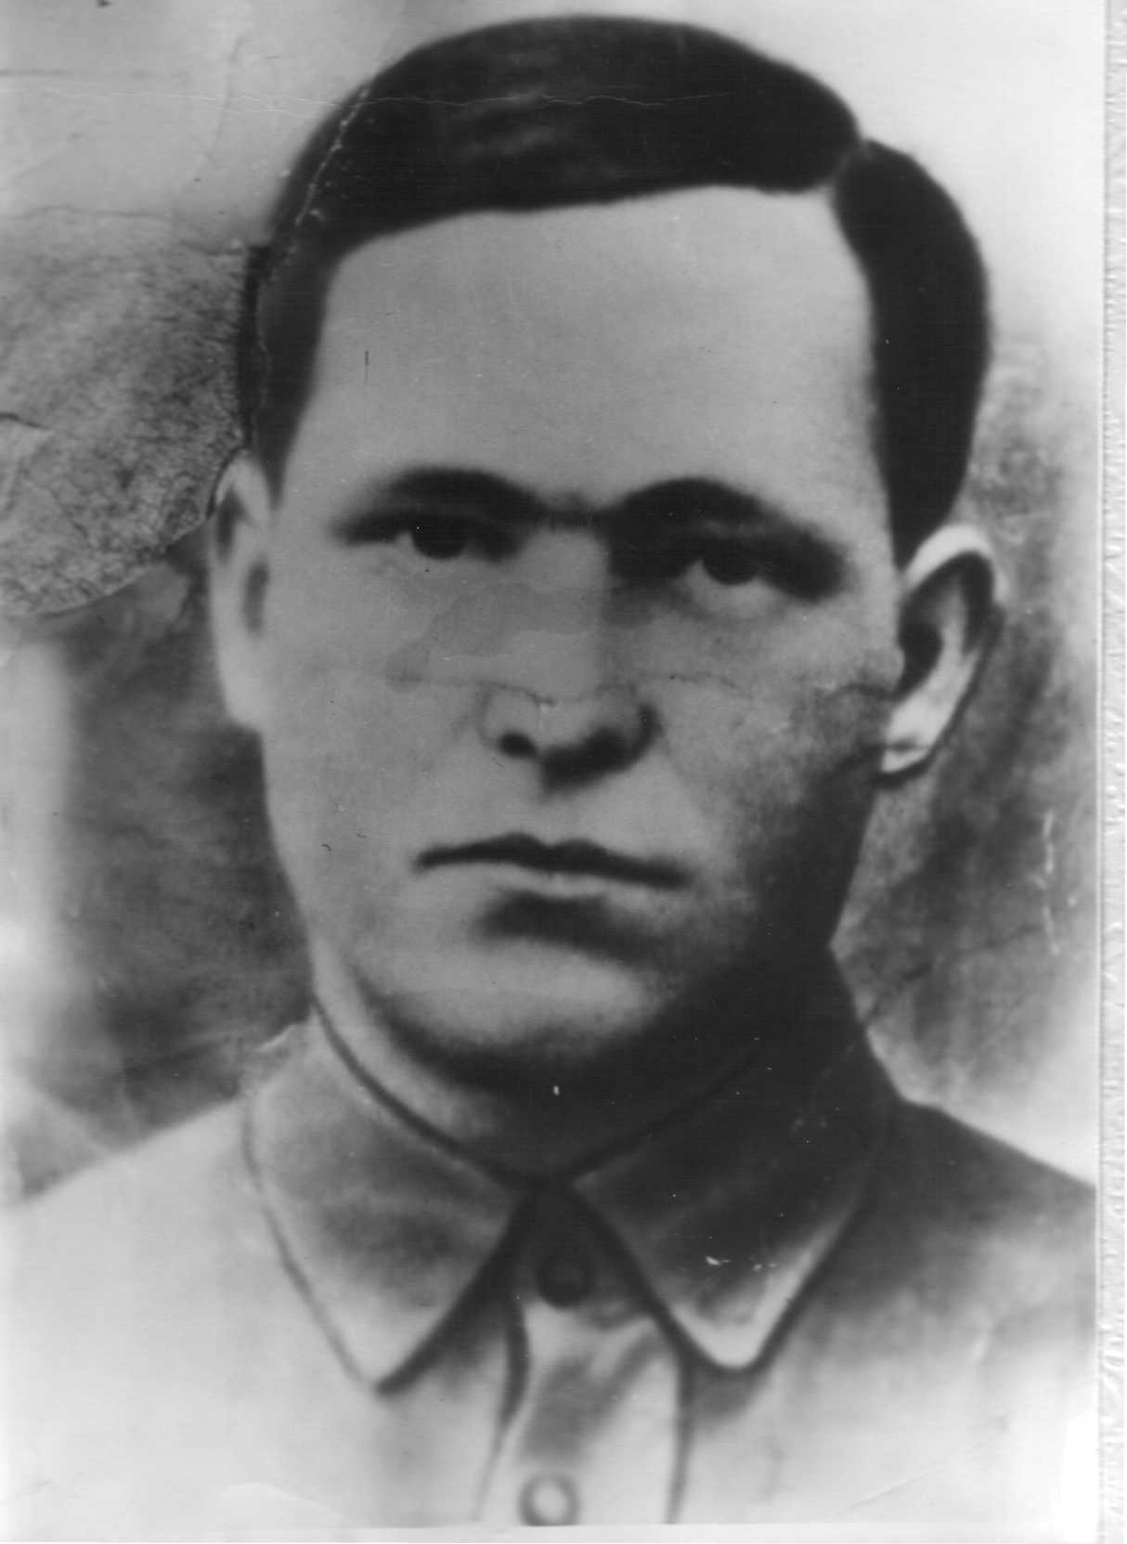
Мы гордимся подвигами нашего односельчанина Овчинникова Николая Власовича – полного кавалера ордена Славы. В музее создана экспозиция «Овчинников Н.В. – полный кавалер ордена Славы», которая рассказывает о подвигах героя.

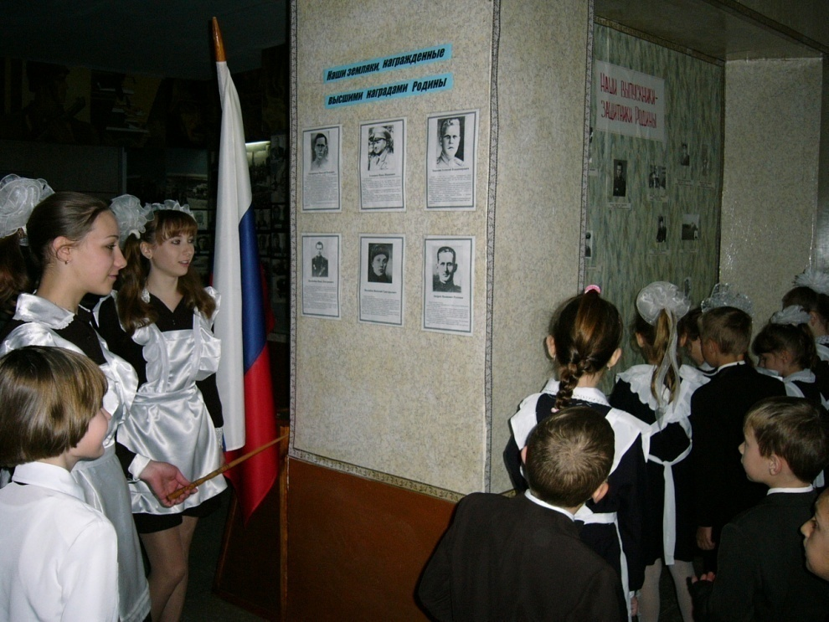
В результате поисковой операции была создана экспозиция «Наши земляки, награжденные высшими наградами Родины», рассказывающая о 5 Героях Советского Союза Александровского района Нелюбове В.Г., Зацепине А.В., Лихобабине И.Д., Тенищеве И.И., Ротенко А.И. и кавалере трех орденов Славы Овчинникове Н.В.
Н.В.Овчинников –
кавалер трех орденов Славы
Собран материал для экспозиций «Великие полководцы Великой Отечественной», «Комсомольцы – герои Ставрополья», «Города – герои»

У экспозиции "Наши земляки, награжденные высшими наградами Родины"
В Государственном Волгоградском музее обороны находится акт встречи воинов 13-й гвардейской стрелковой дивизии генерала А.И. Родимцева и 51-й гвардейской дивизии полковника Н.Т. Тварткеладзе 26 января 1943 года, который подписан нашим земляком гвардии майором Юрченко Иваном Демьяновичем, бывшим в то время заместителем командира 154-го Гвардейского Краснознамённого Лорийского полка по политчасти 51-й Гвардейской стрелковой дивизии (бывшей 76-й СД). Копия акта хранится в музее.
Воинам – односельчанам, освобождавшим родное село в ночь с 11 на 12 января 1943 года посвящена экспозиция «Ими гордится с. Саблинское»
Не часто так бывает, чтобы один орудийный расчёт состоял из земляков-уроженцев одного села. Артиллерист, командир орудия Николай Иванович Золоторгов, заряжающий Иван Семёнович Овчинников и наводчик Иван Фёдорович Галенко. Друзья участвовали в обороне и освобождении родного Северного Кавказа, их гаубица громила врага на подступах к родному селу Саблинскому. Николай Иванович на встрече со школьниками рассказывал: «Упросили мы командира, чтобы после окончания боя отпустил на часок повидаться с родными. Сколько же радости было в семьях, когда мы совсем неожиданно появились дома! Забегаю в хату, мама в слезах: «Какое счастье, что ты жив! Перебросились несколькими словами, отдал гостинцы – и снова на фронт».
Все трое выжили. Золоторгов Н.И. после войны работал учителем физкультуры, а позднее заведующим хозяйством нашей школы, водителем. Умер в 1990 году.
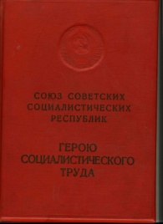
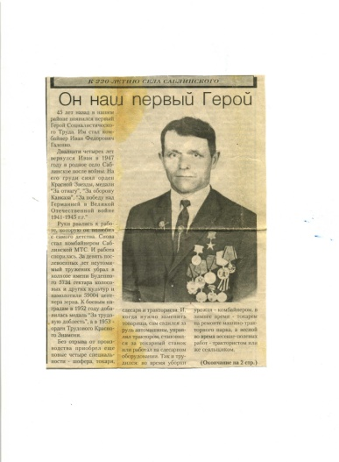
Галенко И.Ф. стал знатным хлеборобом, первым в нашем Александровском районе Героем Социалистического Труда. К боевому ордену Красной Звезды, медалям «За отвагу», «За оборону Кавказа», «За победу над Германией в Великой Отечественной войне 1941-1945 гг.» Иван Фёдорович в 1952 году добавил медаль «За трудовую доблесть», в 1953 году – Орден Трудового Красного Знамени, а в 1957 году ему было присвоено звание Героя Социалистического Труда с вручением ордена Ленина и золотой медали «Серп и молот». Ушёл из жизни в 1998 году.
Герою социалистического труда. Копия
Газетный материал о Галенко И.Ф.

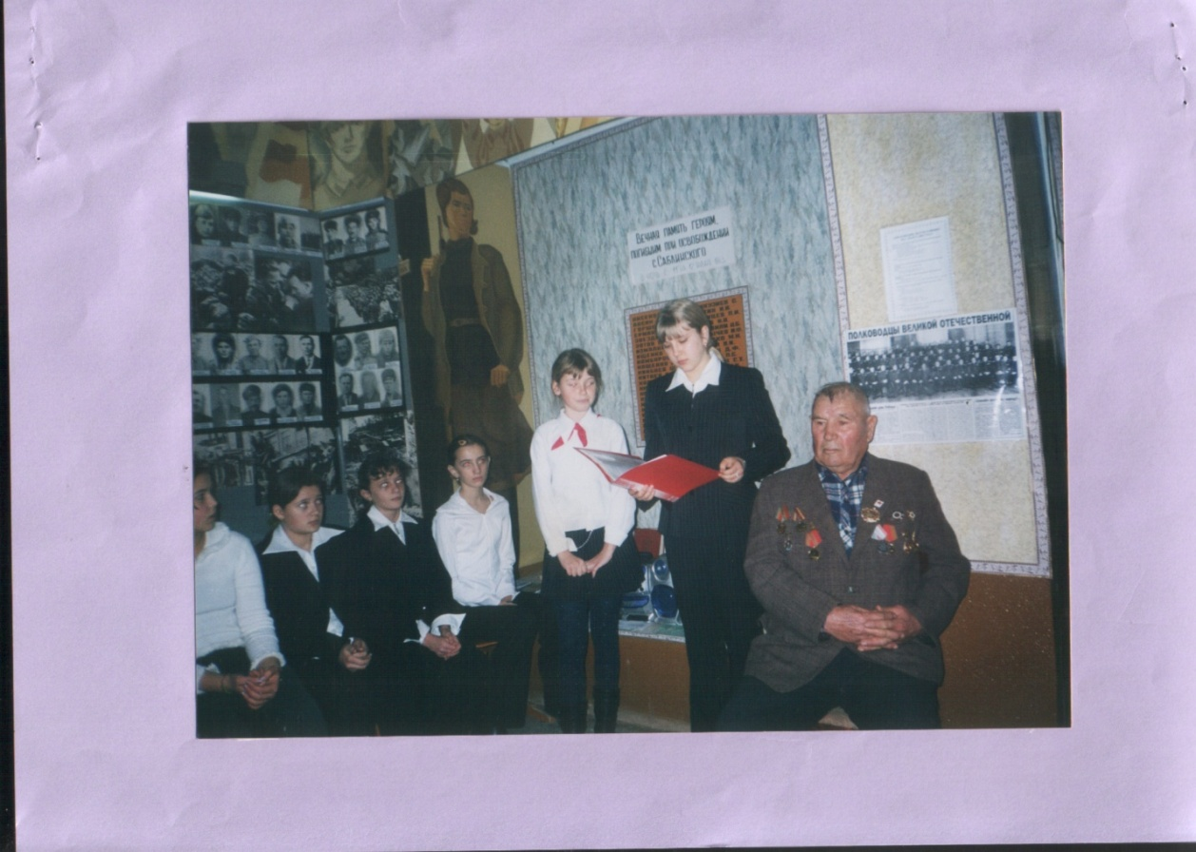
Овчинников Иван Семёнович, возвратившийся с войны с наградами, долго работал в родном колхозе. Он был частым гостем в нашей школе, живое слово ветерана доходчиво и обладает большим воспитательным воздействием. К сожалению его тоже нет уже с нами.
Овчинников И.С. на встрече с учащимися школы
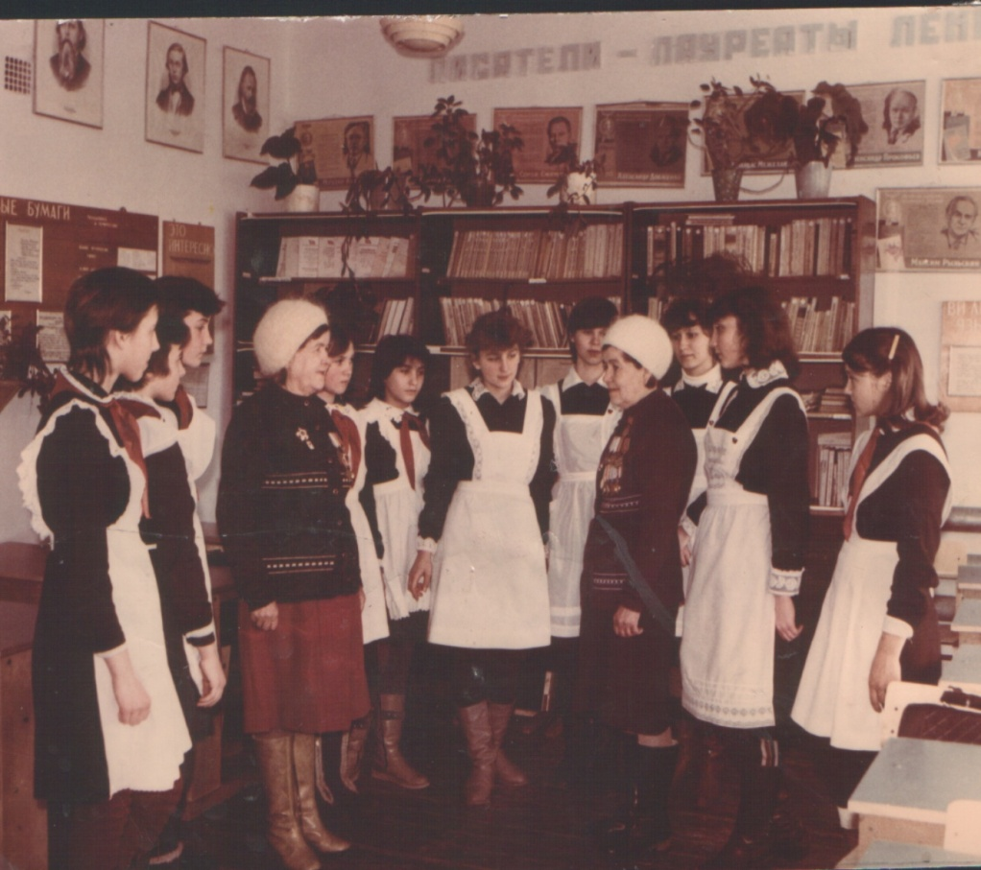
Основательницы музея Кондратова М.Т. и Уланова А.Т с Красными следопытами, 1984 год
Ушли из жизни Мария Тимофеевна и Анна Тимофеевна, но начатое ими дело продолжили их ученики – педагоги школы Скелина М.И, Юрова Г.И, Нарыжная Г.А., Москаленко Н.А. и многие другие.
В зале Боевой Славы проводятся экскурсии, воспитательные мероприятия, встречи с ветеранами.

Со временем экспонаты стали портиться, так как зал находился в рекреации школы, и было принято решение о переносе его в отдельное помещение. И вновь закипела работа. Силами учащихся и работников школы зал был реконструирован, открыты новые экспозиции «Выпускники школы – защитники Родины», «Наши выпускники – офицеры Российской Армии», пополнились фонды зала поисковыми материалами учащихся.

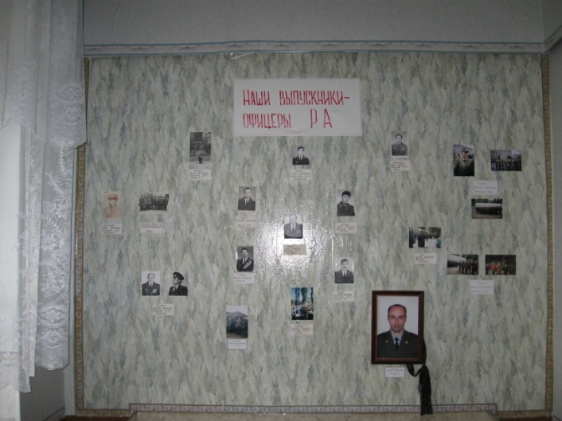
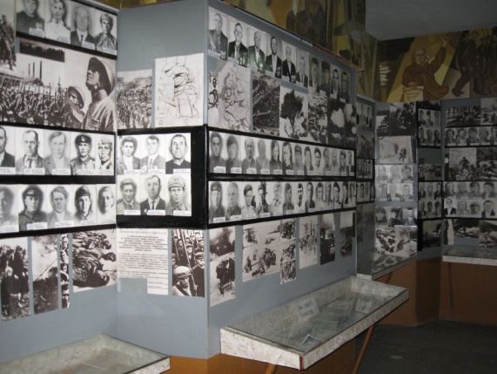

Экспозиции музея

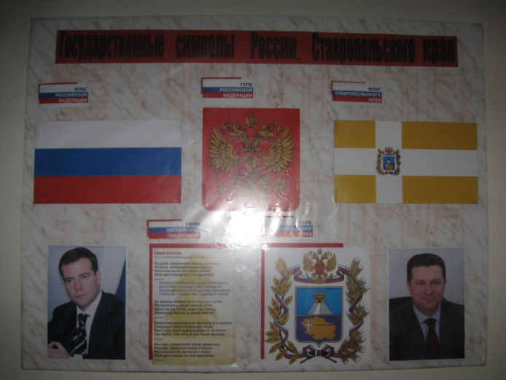
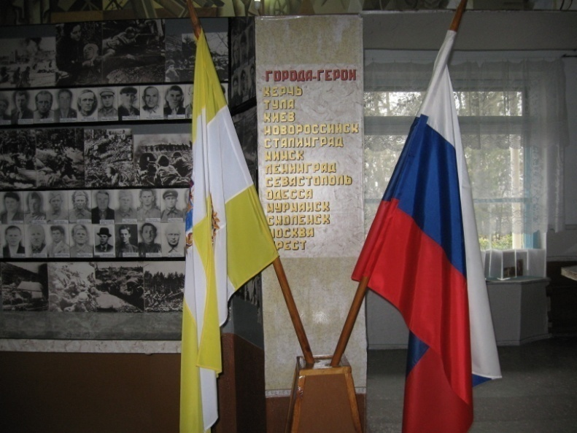
Государственные символы России

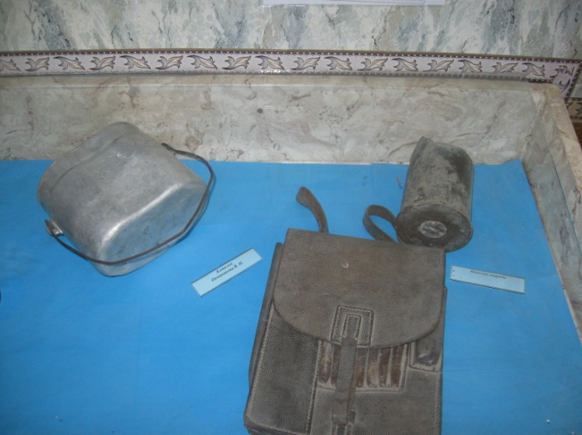
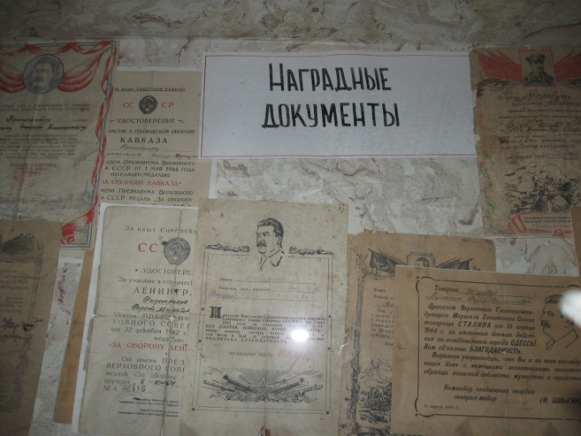

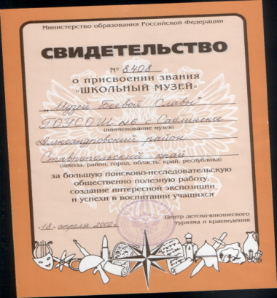
В 2001 году подали заявку в Москву о присвоении залу статуса «школьный музей». При оформлении документов решили увековечить память основательниц музея Кондратовой М.Т. и Улановой А.Т., присвоив музею их имя.
В 2002 году наш зал получил статус «школьный музей» и теперь называется музей Боевой Славы имени Кондратовой М.Т. и Улановой А.Т. с. Саблинского.

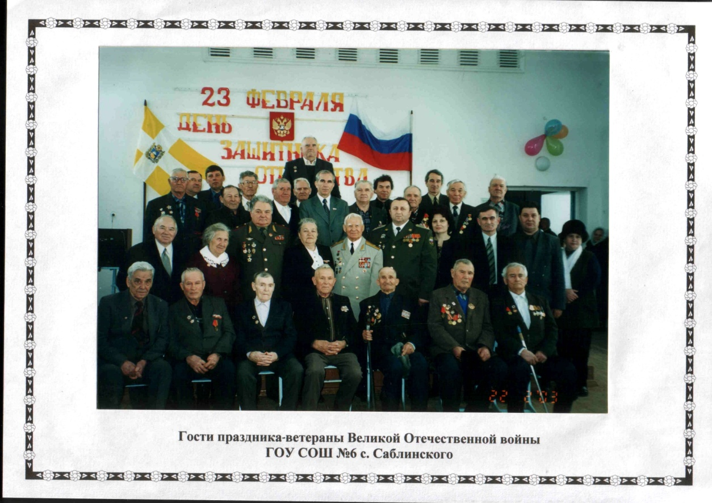
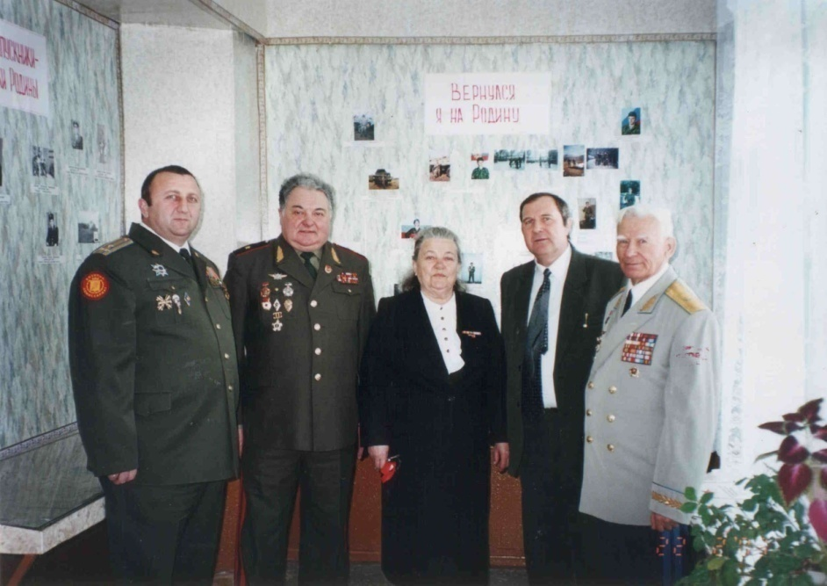
На торжественное открытие музея съехались гости со всего края: депутат Государственной Думы Ставропольского края Бобров А.В., председатель краевого совета ветеранов войны и труда генерал-майор в отставке Голодников Н.Г., первый секретарю крайкома КПРФ Писаренко В.И., ветеран Великой Отечественной войны Поротов И.Т., генерал в отставке Левицкий Б.В., председатель районного Совета ветеранов войны и труда Мужецкий Ю.М., военный комиссар Александровского района Гусоев В.И., почётный гражданин с. Александровского Князева М.И., известный ставропольский поэт и прозаик Фатеев Г.С., краевед, журналист районной газеты «Александровская жизнь» Захаров П.Г. ветераны войны и труженики тыла.

1. Нормативно – правовая база

Музей Боевой Славы им. Кондратовой М.Т. и Улановой А.Т. с. Саблинского стал центром гражданско – патриотического воспитания. Разработано Положение о музее Боевой Славы имени Кондратовой М.Т и Улановой А.Т. с.Саблинского / ПРИЛОЖЕНИЕ 1 /, и Программа деятельности музея по гражданско – патриотическому воспитанию / ПРИЛОЖЕНИЕ 2/
Программа деятельности музея по гражданско – патриотическому воспитанию охватывает поисково-краеведческое, просветительское, экскурсионное, профориентационное направления. В канун 80–летия Победы педагоги школы используют материалы музея, приобщают ребят к изучению военной истории и патриотических традиций Вооруженных сил России, содействуют военно-профессиональной ориентации молодежи, готовящейся служить в армии, знакомят учащихся с героической историей села, страны, помогают формированию у учащихся качеств, умений и навыков, необходимых солдату и будущему офицеру.
План подготовки празднования 80 – летия Победы советского народа над немецко – фашистскими захватчиками учитывает основные направления Программы деятельности музея Боевой Славы им. Кондратовой М.Т. и Улановой А.Т. с. Саблинского по гражданско – патриотическому воспитанию.
2. Работа с органами детского самоуправления

Патриотическое воспитание в нашей школе осуществляется через совместную деятельность педагогов и органов школьного самоуправления. Возглавляет эту работу Школьный координационный центр (ШКЦ) под руководством заместителя директора по ВР. На его заседаниях решаются важнейшие вопросы жизнедеятельности учащихся школы. Совет по военно – патриотической работе (СВПР) подчиняется ШКЦ и организует деятельность классных коллективов по патриотическому направлению, проводит КТД, общешкольные мероприятия, направляет поисковую работу классных коллективов. Благодаря деятельности СВПР, была проделана огромная работа к открытию музея Боевой Славы в 2002 году.
Ежегодно мы проводим операции «Дети Ставрополья – солдатам войны» по сбору помощи ветеранам, военнослужащим частей, «Письмо солдату» (организация переписки с солдатами РА, курсантами военных училищ), «Поздравь мать воина», а 2025 год посвящен Защитникам Отечества.

3. Деятельность школьного музея Боевой Славы
Гражданско – патриотическое воспитание учащихся неразрывно связано с деятельностью музея. Школьный музей Боевой Славы тесно взаимодействует с педагогами школы, органами школьного самоуправления, социумом.
В состав Совета музея Боевой Славы входят педагоги школы, учащиеся, ветераны войны. На заседаниях Совета решаются основные вопросы жизнедеятельности, изучаются нормативные документы, обсуждаются и рецензируются материалы, собранные в поисковых экспедициях, приглашаются ветераны войн на торжественные мероприятия.

План работы Совета музея Боевой Славы
№ | Тема | Дата | Ответственный
 | Планирование работы. Изучение нормативных документов. Введение. Общее знакомство с задачами поисковой и пропагандистской работы. | сентябрь | Махмудова В.В.
 | Основные разделы школьного музея. Как оформить выставку, экспозицию. | октябрь | Шестакина Е.А.
 | Организация и проведение поисковой работы, посвященной 80- летию Победы. Как записывать воспоминания. | ноябрь | Нарыжная И.А.
 | Использование ЦОРов при подготовке и проведении экскурсий | декабрь | Нарыжная И.А.
 | Подготовка и проведение экскурсий. Проведение месячника оборонно – спортивной работы. | январь | Нарыжная И.А.
 | Изучение архивных документов. Учёт и хранение собранного материала. | февраль | Корявкина О.В.
 | Пропаганда деятельности музея в СМИ. | март | Нарыжная И.А.
 | Подготовка празднования 9 Мая. | апрель | Корявкина О.В.

4. Связь музея с научными учреждениями,
общественными организациями
Начиная с 1989 года, когда в стране стали происходить перемены и не всегда в лучшую сторону, когда стали закрываться музеи во многих школах нашего района, педагоги и учащиеся нашей школы продолжали работу по сохранению и преумножению экспонатов музея.
В настоящее время работа ведется с общественными организациями. Неоценимую помощь в работе нашего музея оказывает Совет ветеранов войны и труда Александровского района (председатель Счастный Николай
Александрович): материальная поддержка со стороны Совета ветеранов позволила провести реконструкцию музея; мы, выполняя просьбу Совета, записали воспоминания ветеранов на магнитофонную пленку и теперь используем эти бесценные материалы в своей работе, всегда участвуем в конкурсах и смотрах, проводимых Советом.
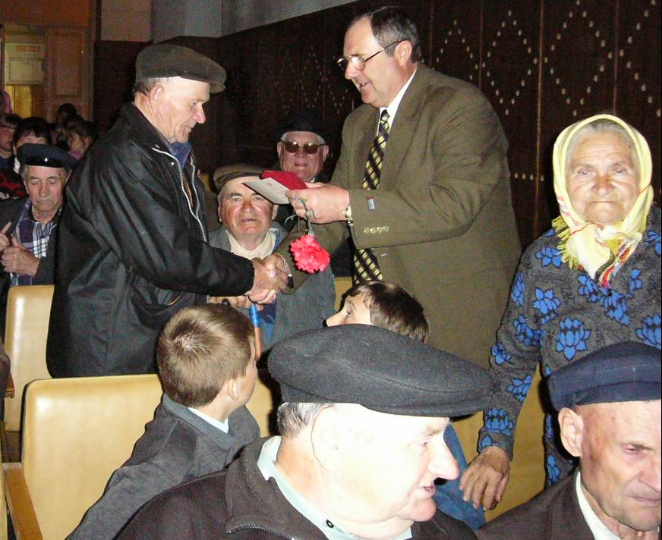
Большая работа проводится совместно с СДК с. Саблинского. Учащиеся нашей школы готовят концерты для ветеранов, участвуют в литературно – музыкальных композициях, посвященных памяти погибших на войне, проводятся факельные шествия, возложение цветов к Мемориалу Славы, Вахта Памяти.
Поздравление ветеранов

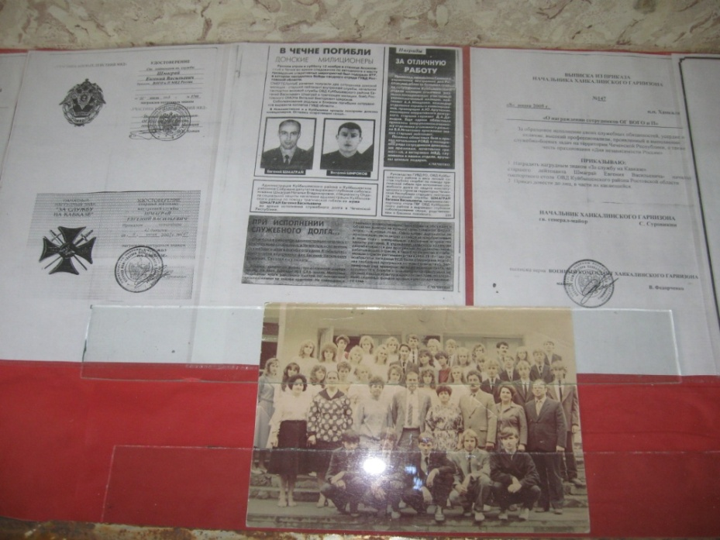
Для пополнения фондов музея новыми материалами мы связываемся с военкоматами, родителями военослужащих РА. В Чечне погиб выпускник нашей школы Шмаграй Е.В. Мы обратились в военкомат г. Таганрога и нам передали материалы, которые легли в основу экспозиции «Война продолжается до тех пор, пока на ней гибнут люди».
Война продолжается до тех пор, пока на ней гибнут люди

5. Работа с ветеранами Великой Отечественной войны и других войн
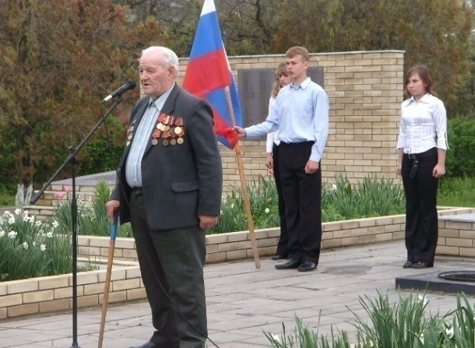
Совет музея Боевой Славы с. Саблинского является организатором многих дел для ветеранов войны.
Митинг "И помнит мир спасенный"
Учащиеся нашей школы ежегодно готовят концерты – поздравления ветеранам войны, вдовам погибших. На митинги «Они освобождали наше село», «9 Мая» приглашаются и жители села, и ветераны войны.
Закладка Аллеи Памяти
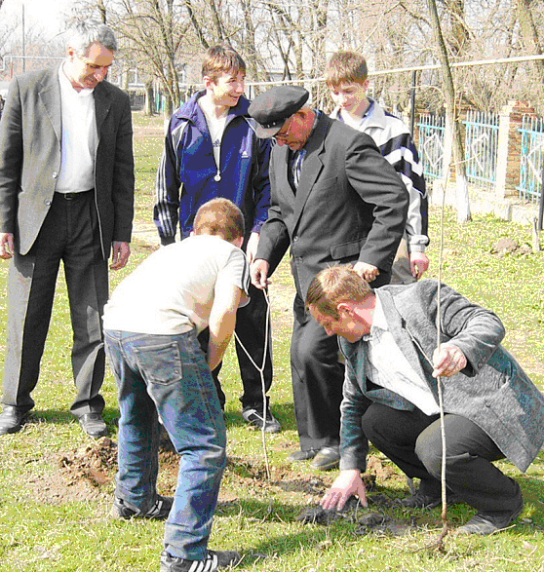
К 9 Мая ребята совместно со службой социальных работников проводят операцию «Забота» по оказанию шефской помощи на приусадебных участках; операция «Помоги ветерану» проходит в течение всего года: ребята вскапывают огороды, приводят в порядок палисадники, помогают навести порядок во дворах.
Ветераны Великой Отечественной войны – всегда были частые гости в нашей школе. К сожалению, на сегодняшний день в нашем селе не осталось ни одного ветерана Великой Отечественной войны. На встречах с учащимися они рассказывали о своей молодости, о военных друзьях. Мы записывали воспоминания ветеранов Овчинникова И.С., Литвиненко И.Е., Бганцева Н.В. на магнитофонную пленку, диски и теперь при проведении мероприятий ребята слышат рассказы очевидцев тех событий.
Интересно проходят праздники, посвященные Дню защитников Отечества. В неформальной обстановке дедушки и внуки соревнуются в шуточных конкурсах и, хотя прошло много лет после военной службы, наши ветераны выигрывают с большим преимуществом в конкурсах «Воинские звания», «Награды и медали Родины».
6. Поисково – краеведческое направление
Одним из приоритетных направлений в деятельности музея является поисковая и краеведческая работа. В начале года мы вместе с Советом МБС определяем основные темы поисковых и исследовательских работ и предлагаем их каждому классному коллективу или отдельным учащимся.
Поисковая работа, посвященная 80-й годовщине Победы
/из плана работы музея/

№ | Мероприятие | Дата | Ответственный
1. | Операция «Орден в твоем доме» 1-4 кл. | В теч. года | Кл. рук.
2. | Оформление экспозиции «Дети войны», 5 кл. | В теч. года | Кл. рук.
3. | Пополнение материалов Музея подлинными экспонатами (письма, наградные документы, медали и др. ), 6 кл. | Январь- май | Кл. рук.
4. | Оформление заочных путешествий «Города – герои», 7 кл. | В теч. года | Кл. рук.
5. | Организация переписки с целью пополнения фондов Музея, 8 кл. | В теч. года | Кл. рук.
6. | Оформление экспозиции «Комсомольцы – герои», 9 кл. | Январь- май | Кл. рук.
7. | Оформление экспозиции «Выдающиеся полководцы», 10 кл. | В теч. года | Кл. рук.
8. | Встречи с ветеранами, запись бесед для оформления альбома « Не стареют душой ветераны», 11 кл. | В теч. года | Кл. рук.
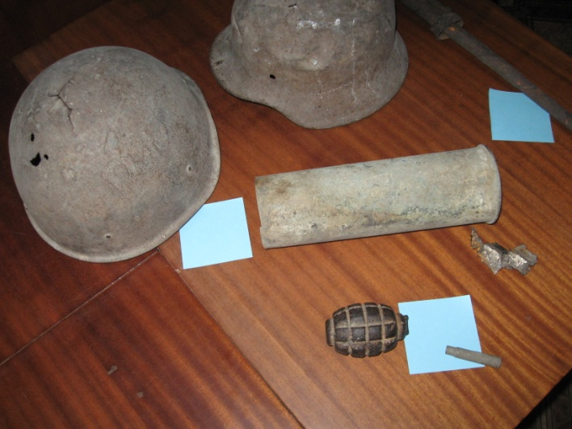
В поисковой деятельности задействованы, в основном, ребята среднего и старшего звена. Но учить собирать, систематизировать материал мы начинаем в начальных классах через участие в операции «Орден в твоем доме». Каждый ребенок выясняет, какой орден и за что вручен его близким, оформляет итоги своих поисков, вместе с одноклассниками составляет альбом, который потом выставляется в музее.
Экспонаты, собранные в поисковых экспедициях
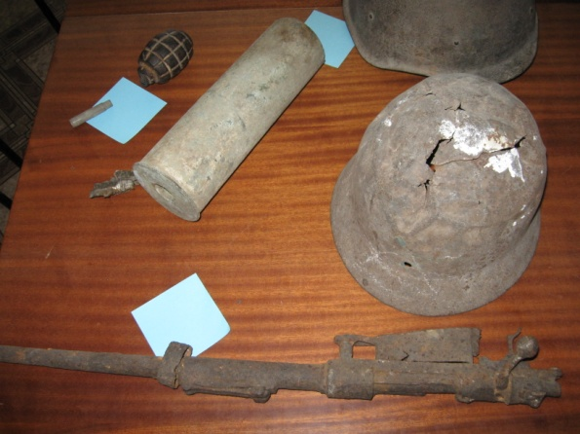
Ежегодно материалы музея пополняются за счет поисковой работы учащихся. Задания получает каждый классный коллектив с 5 по 11 класс в начале года, а в конце года проходят экскурсии по представленным материалам.
Оформлена новая экспозиция «Александровцы, награжденные высшими наградами Родины», собран материал для экспозиций «Великие полководцы Великой Отечественной», «Комсомольцы – герои», «Города – герои».
В Музее после реконструкции был открыт 2-ой отдел, посвященный выпускникам школы. Учащиеся собрали фотографии, документы для новых экспозиций «Наши выпускники - офицеры Российской Армии», «Выпускники-защитники Родины».
Тема малой родины является наиболее продуктивной для воспитания детей на краеведческом материале. Задача педагогов состоит в том, чтобы помочь детям услышать и увидеть все исконно русское, прекрасное, доброе, привить: любовь к своему родному краю, национальному историко – культурному наследию; потребность изучения истории своего села, края. Знание, почитание народных и региональных традиций, обычаев, обрядов развивает в личности чувства гордости, гражданственности, формирует глубокие начала, является неотъемлемой частью воспитания человека культуры.
Каждый человек должен знать историю своей страны, края, села. И лучшее средство ступить в мир народной культуры – это вникнуть в смысл преданий, легенд, былей, вслушаться в песни, стихи, понять обычаи, обряды, традиции.
Необходимость направить интерес сегодняшнего школьника к истокам родного языка и культуры, к осмыслению духовной жизни своего народа – сейчас актуально как никогда. Чтобы воспитать настоящего патриота своей родины, гордящегося тем, что он живет в России, необходимо беречь и развивать лучшие традиции народного искусства.
Как любое другое село, наше Саблинское имеет свою историю, богатую местными традициями.
Педагоги школы стремятся познакомить ребят с прошлым и настоящим села. И наши дети выступают не в роли пассивных слушателей, а в роли активных исследователей. Им интересно слушать сказки, предания, легенды о нашем селе, но еще более увлекает их пресс создания на местном материале своих произведений. В нашей школе создана рукописная книга «Я послал тебе бересту», в которую вошли:
- «Сказка о живой воде»,
- «Баллада о появлении крепости Андреевской»,
- «Легенда о 13 тополях».
- «Легенда о появлении с. Саблинского»,
- «Стихи наших учеников о родном селе».
Знакомясь с прошлым, дети учатся любить свою Родину, свое село, улицу, на которой живут, людей, с которыми общаются. Именно поэтому ребята стараются узнать о своей малой Родине как можно больше, а помогают им в этом учителя и деятельность Музея по краеведческому направлению.
Интересны и исследовательские работы учащихся краеведческого характера.
/ отрывок из исследовательской работы Колодяжной Ю. « 13 тополей»/
Моё родное Саблинское – крохотная частица огромной страны, а мои земляки своим трудом, своими жизнями творили её историю. Мы знаем древнюю истину, гласящею о том, что человек, построивший дом, воспитавший сына и посадивший дерево, прожил не напрасно. Жизнь людей, о которых я хочу рассказать, это доказывает.
На въезде в Саблинское справа от дороги стоят 13 высоких пирамидальных тополей, которые очень редки в нашей местности. Они напоминают былинных русских витязей в остроконечных шлемах, стоящих на охране благополучия и покоя родного села.
Меня заинтересовало, почему они выпасли здесь и почему их 13? Сначала я получила на свой вопрос ответ сказочный. Народная молва утверждала, что посадил их чёрт, обвязав деревца бантиком, поэтому они и выросли, и приносят эти красавцы селу только несчастья. А традиция, которая сложилась в Сабле, доказывает обратное. Молодожёны вместе со своими гостями приезжают к тополям, словно за благословением. Они слушают шум их листвы и задумываются о жизни.
Второе предание было очень правдоподобным: оно говорило о том, что тополя были посажены как память о солдатах, погибших в годы Великой Отечественной войны.
Эту версию можно было принять, но меня смущало количество деревьев: чёртова дюжина, Потом мне назвали имя того, кто их посадил. Это был Иван Михайлович Скелин. Я захотела узнать о нем больше…
Итак, музей в нашей школе стал средством творческой самореализации, инициируя личностно - ориентированное воспитание и образование, являясь маленьким исследовательским центром по сохранению, возрождению и развитию культурно-исторических традиций, участвуя в диалоге поколений и культур.
Одним из новых и перспективных с точки зрения включения потенциала музея в образовательно-воспитательный процесс является проектный метод. В любом случае проектная деятельность направлена на активизацию учащихся, развитие их творческой инициативы и умения самостоятельно добывать знания, в частности в процессе работы с первоисточниками. В этом смысле велико значение школьного музея, который стимулирует развитие проектного метода в процессе работы с активом, да и с учащимися и школы в целом. Мы предложили нашим учащимся принять участие в следующих проектах, посвященных 65 – летию Победы:
- «Страницы истории села»;
- «Легенды моего села»;
- «Великие полководцы России»;
- «История орденов и медалей»;
- «Города – герои»;
- «Моя семья в годы войны»;
- «Дети войны».
Проекты были как коллективные, так и индивидуальные. Например, проект «Моя семья в годы войны» был выполнен ученицей Падурару В, ученица узнала много нового и интересного о своих бабушке и дедушке – военных медиках. А проект «Страницы истории села», посвященный годовщине со дня основания села, позволил каждому классному коллективу провести исследовательскую работу, пополнить фонды музея новыми материалами.
В музее мы комплектуем также материалы, связанные с научно-исследовательской деятельностью школьников и педагогов: дневники экспедиций, доклады по материалам музея, творческие работы.
- Исследовательская работа Крюковой Л. «Промыслы нашего села»
- Исследовательская работа Падурару В. «Моя семья в годы войны»
- Исследовательская работа Нарыжной Л «Родимая земля»
- Исследовательская работа «Наши истоки. Материальная и духовная культура жителей Ставрополья»
- Исследовательская работа Солдацковой А. «Дети войны»
- Исследовательская работа Смородина Д. «Сталинградская битва»
- Презентация «Города – герои»
- Презентация «Александровцы, награжденные высшими наградами Родины»
- Презентация «Основатели музея Боевой Славы»
- «Кавалер трех орденов Славы»
- Был собран материал и оформлена витрина об основателях музея Кондратовой М.Т. и Улановой А.Т., Тенищеве И.И.
- Материал о жизни, боевых подвигах воинов «Они освобождали наше село», о встречах с родственниками погибших «Фотодокументы встреч с родственниками погибших воинов, освобождавших наше село»
- Материал о наших односельчанах-участниках войны «Ими гордится село»
- «Наши односельчане - освободители Ставропольского края»
- «Наши выпускники- защитники Родины»
- «Наши учителя – участники Великой Отечественной войны»
- Поисковый материал «Наше село в годы оккупации»
- Фотоальбом «Труженики тыла»
- «Наши выпускники- офицеры РА»
- «Выпускники-защитники Родины».
- «Война продолжается до тех пор, пока на ней гибнут люди» - материал о выпускнике школы Шмаграй Е.В, погибшем в Чечне.
- Творческая работа «Мой дом» по истории с. Саблинского
- «Свет пионерских костров» - материал о пионервожатых нашей школы
- «Наше село в годы коллективизации»
- «История ученической производственной бригады»
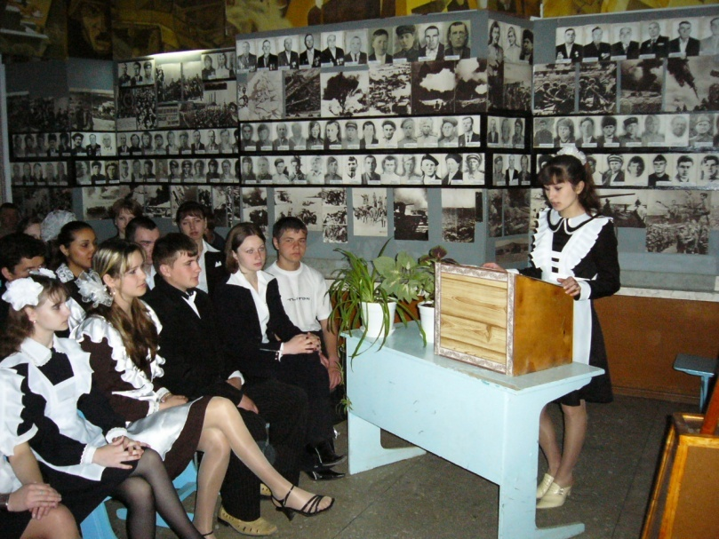
По результатам краеведческой работы проводятся экскурсии, конференции в музее.
На конференции в музее
Создание музея - это непрерывный и даже бесконечный процесс. Полноценная экспозиция, основанная на коллекции музейных предметов, лишь начало, своего рода первый камень в здании музея. Долгосрочная программа поисково-краеведческих исследований - фундамент этого здания: чем тщательнее будет разработана программа, чем ближе она окажется к нуждам образовательного учреждения, тем крепче и основательнее станет возводимое строение.

7.Экскурсионное направление

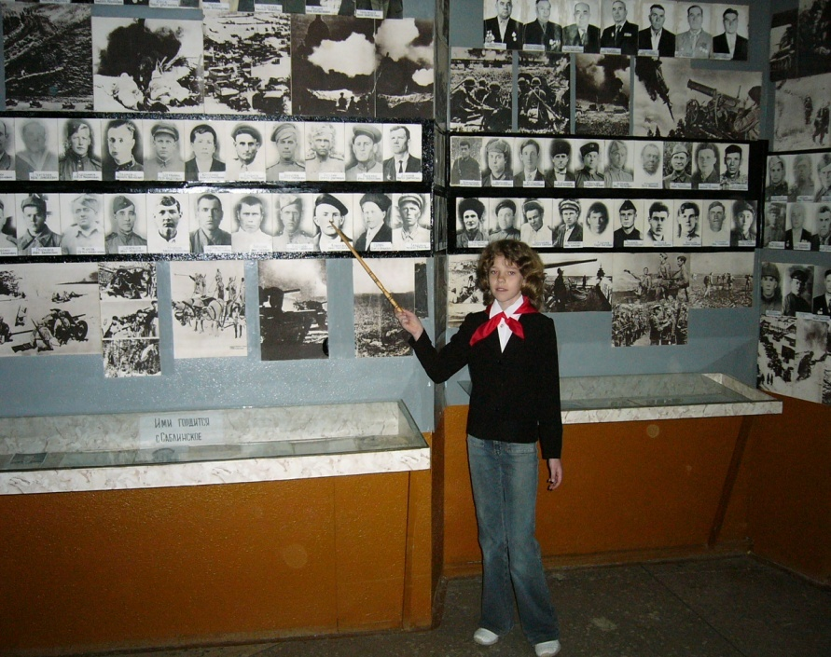
Хорошо налажена экскурсионная работа для учащихся школы, гостей, жителей села. Вместе с ребятами из лекторской группы мы подбираем наиболее интересный материал, ежегодно обновляем тематику экскурсий. В школьном музее для учащихся проводятся экскурсии: «Обзорная экскурсия в музей Боевой Славы», «Н. В. Овчинников – кавалер 3 - х орденов Славы», «Наши выпускники – защитники Родины», «Они освобождали наше село», «Ими гордится с. Саблинское», «Города - герои», «Великие полководцы», «Наши учителя – ветераны ВОВ»,
Экскурсия "Участники Сталинградской битвы"
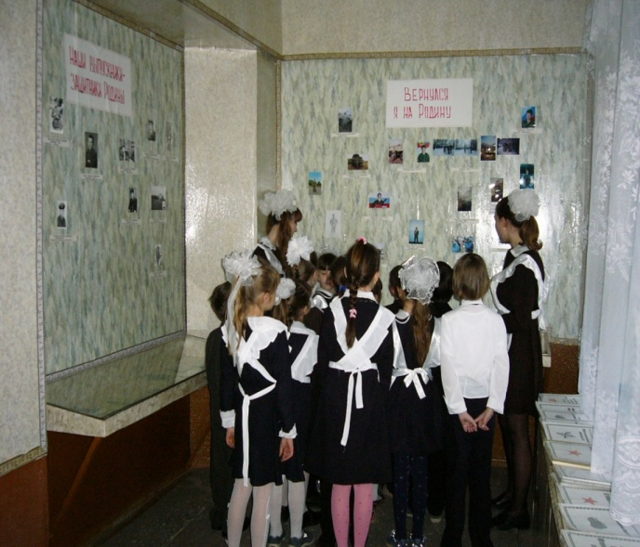
«Основатели музея Боевой Славы». Для гостей (ветеранов, пенсионеров, выпускников школы)проводятся обзорные экскурсии по музею.

1. Использование материалов музея на уроках регионального компонента

 |  | История | Литература | ОБЖ
 | «Стихи поэтов с. Саблинского» |  | 8 кл.
 | «Великая Отечественная война в произведениях Ставропольских писателей» |  | 5 – 11 класс
 | «Великие полководцы России» | 7 класс
 | Александровцы, награжденные высшими наградами Родины | 6 класс
 | «Комсомольцы Ставрополья – Герои Советского Союза» | 5 – 7 класс
 | «Наши земляки – освободители Ставропольского края» | 8 класс
 | «Юнармейцы – защитники Родины» |  |  | 9 класс
 | «Ордена и медали Великой Отечественной» |  |  | 9 – 11 класс

2. Сведения о проведении экскурсий для учащихся

Название | Дата | Класс | Ответственные
- «Обзорная экскурсия в музей Боевой Славы. Навстречу 65 – летию Победы»  -«Н. В. Овчинников – кавалер 3 орденов Славы»  -«Наши выпускники – защитники Родины»  -«Они освобождали наше село»  -«Ими гордится с. Саблинское»  -«Города герои»  -«Великие полководцы»  -«Наши учителя – ветераны ВОВ»  -«Основатели музея Боевой Славы»  «Письма, опаленные войной»  «Александровцы, награжденные высшими наградами Родины» | Пост.  10  11  12  01  02  03  04  05  05  05 | 1,2  3,4  5^{а}, 5^{б}  6^{а}, 6^{б}  2,4  8,10  11^{а},11^{б}  7 - 8  5-6  10  11 | Совет музея, лекторы

8. Просветительское направление
Совет музея Боевой Славы вовлекает в свою деятельность учащихся школы, педагогов, жителей села. Ребята пишут в газету «Александровская жизнь» о том, какие дела проходят в школе, высказывают свою точку зрения на события в стране. Вот отрывок из газетной заметки «В память о дедах забудьте вражду» Власовой Дарьи, ученицы 10 класса:
« …О судьбе семьи Крутовых рассказывали все: и дедушка, и бабушка, и даже мама. Мой дед, Владимир Максимович Крутов, был младшим сыном в семье. Когда началась война, ему было всего два года. Зато два его старших брата участвовали в великих сражениях.
Семен Максимович был призван на фронт в 17 лет. Он воевал здесь, на территории Ставропольского края. В боях под Ачикулаком Семен пропал без вести. В течение многих лет дедушка искал могилу погибшего брата. Но все было напрасно. Война взяла его навсегда. А старший из братьев, Петр Максимович, свой боевой путь начал под Сталинградом, там же был контужен, засыпан землей. Медицинская сестра, к счастью, его нашла по сапогу, который был виден из земли. Судьба хранила солдата. Он дошел с боями до Венгрии и вернулся домой Героем Советского Союза. Это звание дедушка Петр получил за бои на Днепре. Командир взвода связи с первым десантом переправился на правый берег Днепра, чтобы направлять удары нашей артиллерии по врагу. Десант был уничтожен. Деду Петру повезло: он остался жив. Заняв удачную позицию в подбитом танке, связист трое суток без воды и пищи корректировал огонь наших батарей.
Война кончилась. Петр Максимович, как и миллионы фронтовиков, вернулся домой. Сорок с лишним лет отдал партийной и хозяйственной работе в городе Грозном. Бывший солдат делал все, чтобы родная земля стала краше, а люди счастливее. Пуля на войне не настигла воина, но в 1989 году он скончался от болезни, вызванной фронтовым ранением. Петр Максимович похоронен в Грозном, рядом с братской могилой воинов, погибших в Великой Отечественной войне.
Вот так война прокатилась по нашей семье, но она не стала самой последней для нашей страны и для нас.
Дедушка Петр не дожил несколько лет до того ужаса, который пришел в Грозный. Могила Героя Советского Союза Петра Крутова осквернена, памятник разрушен. Это сделали сыновья и внуки тех чеченцев, с которыми бок о бок дед воевал на фронте.
Я хочу понять, почему мой дедушка Петр Максимович Крутов не заслужил права спокойно лежать в земле, которую он защищал? Новая война не оставляет в покое могилы старых и требует все новых и новых жертв.
Мне хочется обратиться ко всем взрослым с просьбой: "Пожалуйста, перестаньте стрелять друг в друга, вернитесь домой". Я не хочу, чтобы дети оставались сиротами, а родные искали могилы близких.
В память о наших дедах мы должны забыть вражду и жить только в мире».
К 60 – летию Победы в «Учительской газете» была напечатана статья директора школы Смородина Г.Н. «В сердце навсегда!» о работе МОУ СОШ №6 с. Саблинского по патриотическому воспитанию учащихся через деятельность музея Боевой Славы.
Статья «Война продолжается до тех пор, пока на ней гибнут люди» Цыковой С. (газета «Александровская жизнь») о гибели выпускника школы Шмаграй Е.В. в Чечне.
65 –ой годовщине освобождения села от немецко – фашистских захватчиков была посвящена статья ученицы 8 кл. Нарыжной Н. «Огонек памяти»
Солдацкова А. написала статью «Я ничьих мнений не разделяю» (газета «Александровская жизнь»), высказав свою гражданскую позицию по реализации избирательного права в нашей стране.
Бородаева А. в статье «О людях, что ушли недолюбив» (газета «Александровская жизнь») рассказала о мероприятии, проведенном Советом музея Боевой Славы с. Саблинского в память воинов, погибших при освобождении села в 1943 году.
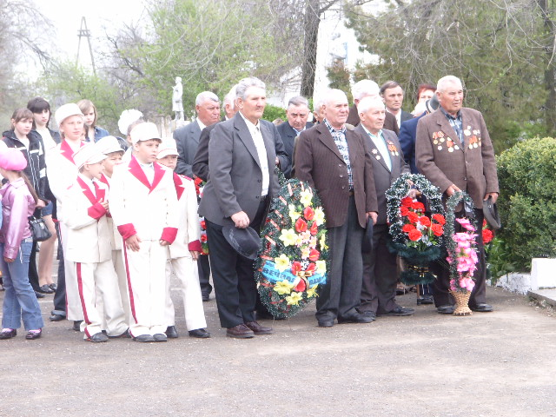
Просветительская деятельность ведется и через разнообразные мероприятия. Совет музея Боевой Славы и Совет по военно – патриотической работе ежегодно проводят митинг «Они освобождали наше село», посвященный освобождению села, района и края от немецко – фашистских захватчиков. Учащиеся школы, жители села, ветераны войн приходят к Мемориалу Славы, чтобы почтить память тех, кто погиб, освобождая наше село, а затем проходит встреча с ветеранами в музее, где они вспоминают свою молодость, своих односельчан, которые погибли, но с фотографий музейных экспозиций смотрят из далеких 40 -ых на своих друзей и правнуков.
Возложение венков
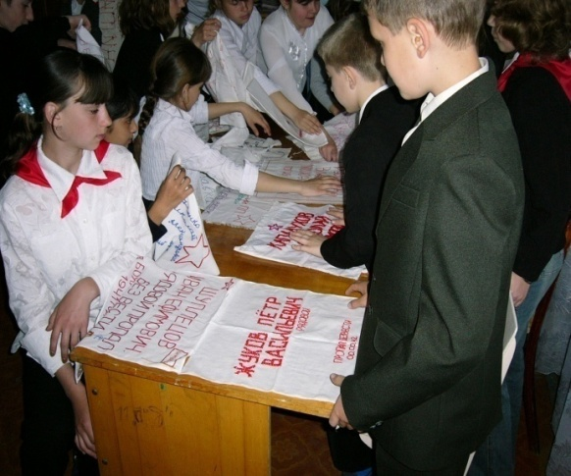
Поддерживая инициативу одной из московских школ, мы организовали акцию «Солдатский платок». В ней принимали участие не только учащиеся, педагоги, но и жители села. Эта акция дала возможность нашим детям узнать о прошлом своей семьи, об истории села. Все платки с именами погибших воинов в годы войны и умерших после нее были соединены в один большой платок и пронесены в день Победы у Мемориала Славы, а затем переданы в школьный музей.
Деятельность музея тесным образом связана с воспитательной работой по патриотическому направлению классных руководителей. Проводятся разнообразные мероприятия на базе музея.

Внеклассные мероприятия, посвященные 80 – летию Победы
на базе музея или с использованием материалов музея
( в соответствии с Программой деятельности музея)

1. | Беседа «Ставрополье в годы Великой Отечественной войны» | январь | 1кл.
2. | Утренник « День Победы –светлый день» | май | 1 кл.
3. | Беседа «Великая Отечественная война в истории России» | февраль | 2 кл.
4. | Урок Мужества «Юные герои Ставрополья» | март | 2 кл.
6. | Беседа «Наше село в годы оккупации» | январь | 3 кл.
5. | Заочное путешествие в столицу нашей Родины Москву | май | 3 кл.
6. | Устный журнал «Города – герои» | февраль | 4 кл.
7. | Литературно – музыкальная композиция «Песни военных лет» | март | 4 кл.
8. | Беседа «Пионеры – герои» | май | 4 кл.
9. | Классный час «Страницы военной истории нашего села» | май | 4 кл.
10. | Урок Мужества «Подвиг их бессмертен» ( о комсомольцах-героях нашей страны) | январь | 5 кл.
11. | Литературная композиция «Город, победивший смерть» | февраль | 5 кл.
12. | Конкурс чтецов «Стихи Победы» | май | 5 кл.
13. | Заочное путешествие по городам – героям | январь | 6 кл.
14. | Урок мужества «Наши земляки – освободители с.Саблинского» | февраль | 6 кл.
15. | Беседа «Подвиг героев – панфиловцев» | май | 6 кл.
16. | Вечер памяти «Земли родной минувшая судьба» | май | 6 кл.
17. | Классный час «Женщины на войне» | январь | 7 кл.
18. | Викторина «По местам великих битв и сражений» | февраль | 7 кл.
19. | Урок мужества «Военные летчики» | май | 7 кл.
20. | Конкурс «Награды Родины» | май | 7 кл.
21. | Нравственный кл. час «Хлеб войны» | январь | 8 кл.
22. | Час общения «Памяти павших будьте достойны!» | январь | 8 кл.

23. | Путешествие по книге «Заговорили обелиски» | февраль | 8 кл.
24. | Конкурсная программа «Защитники родной страны» | февраль | 8 кл.
25. | Литературная композиция «Цветы на войне» | май | 8 кл.
26. | Урок мужества «Великие полководцы» | январь | 9 кл.
27. | Библиотечный урок «Ими гордится Ставрополье» | январь | 9 кл.
 | Викторина «Страницы великой войны» | май | 9 кл.
 | Исторический вечер «Войны священные страницы навеки в памяти людской» | январь | 10 кл.
 | Интеллектуальная игра «История - дорога во времени» | февраль | 10 кл.
 | Вечер «Готовы встать в строй» | февраль | 10 кл.
 | Урок памяти « Нам не дано забыть» | январь | 11 кл.
 | Конкурс «Юноши присягают России» | февраль | 11 кл.

На уроке Мужества «Юные герои Ставрополья» во 2 кл. ученики узнают о Ставропольчанах – героях Советского Союза.
Беседа «Наше село в годы оккупации», Заочное путешествие в столицу нашей Родины Москву для 3 кл, устный журнал «Города – герои» расширяют знания учащихся о войне, о подвиге народа.
Литературно – музыкальная композиция «Песни военных лет» помогает ребятам проникнуть в атмосферу военных лет, узнать о любимых песнях своих прадедов.
Беседа «Пионеры – герои», Урок мужества « Подвиг разведчиков в тылу врага» для учащихся 4 классов, подготовленные учителями, воспитателями ГПД, руководителями кружков с использованием материалов музея дают возможность нашим малышам узнать о Великой Отечественной войне, о подвиге народа, о героических страницах истории нашего государства.
Урок Мужества «Подвиг их бессмертен» (о комсомольцах-героях нашей страны) в 5 классе проводится на краеведческом материале: педагоги используют материалы музея «Герои Советского Союза – комсомольцы Ставрополья».
Из литературной композиции «Город, победивший смерть», в 5 классе учащиеся узнают о героической и страшной жизни блокадного Ленинграда. Стихи О.Бергольдц, К.Симонова, строки из записок и дневников детей позволяют создать эмоциональный настрой, рассказать об ужасах войны.
Вечер памяти «Земли родной минувшая судьба» в 6 класса дает возможность узнать о прошлом родного села и края, о подвиге односельчан в годы великой Отечественной войны.
А беседа «Подвиг героев – панфиловцев» в 6 помогает детям осознать, что необходимо воспитывать в себе высокие нравственные качества, брать пример с героев.
Час общения «Женщины на войне» о женщинах нашего села, принимавших участие в войне, об основателях музея Кондратовой М.Т. и Улановой А.Т.
Викторина «По местам великих битв и сражений» в 7 кл. выявляет уровень знаний учащихся, далет возможность узнать новые сведения о войне, ее героях.
Урок мужества «Военные летчики», конкурс «Награды Родины» для 7 классников знакомит учащихся с героическими страницами войны.
Нравственный классный час «Хлеб войны» показывает глубину трагедии, связанной с голодом во время войны, особенно для детей.
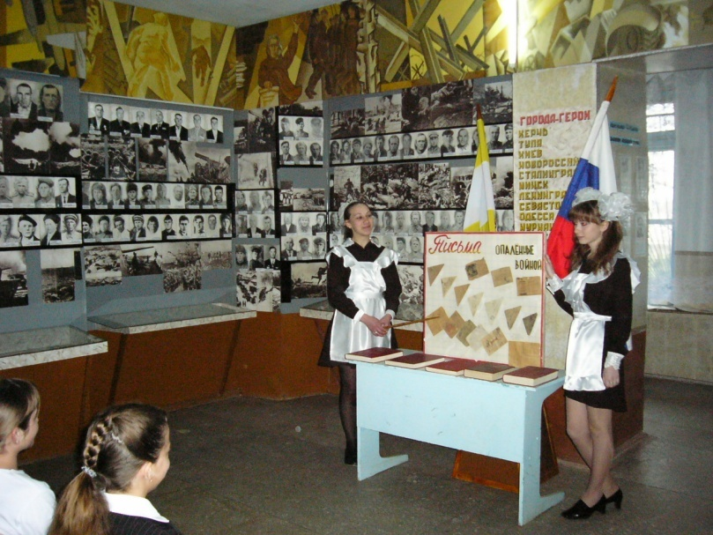
Час общения "Письма с войны"
Час общения «Письма с войны», помогает учащимся познакомиться с героями войны, «услышать» их голоса, увидеть солдатские треугольники, хранящиеся в музее.

/ фрагмент мероприятия/

Лектор: Солдатские письма… Пожелтевшие от времени треугольники со штемпелями полевой почты… Эти бесценные человеческие документы снова и снова оживляют суровую правду о войне, раскрывают такие берущие за душу богатства чувств и мыслей, чистоту помыслов советских воинов и тружеников тыла, что невольно задумываешься, есть ли ещё большая возможность соизмерить силу воздействия писем на сердца людей.
Чтение солдатских писем-треугольников.
Письмо: «Здравствуйте мои родные! С приветом к вам ваш сын и брат Александр! Я покуда жив и здоров, чего и вам желаю. Живу я неплохо. Курево выдают своевременно. Но вместо махорки табак филичевый безвкусный. Куришь, куришь – никак не накуришься. Разве что дым идёт. Мы сейчас больше копаем, чем стреляем. Копаешь, а от окопа пашней пахнет, и от этого родного запаха щемит сердце. А сколько ещё провоюем, не знаю. Кланяюсь дедусе Ефиму, всем родным и соседям. С фронтовым приветом Александр».
Письмо: «Дорогая мамочка! Бьем мы проклятых фрицев и в хвост и в гриву, только клочья летят…, …Я здоров, всё нормально, воюю как все. Как ты там одна, мамочка? …Да, а как там поживает Римма из соседнего подъезда? Если не эвакуировалась, спроси, может письмо мне напишет? А то ребята в взводе получают, а мне совершенно не с кем вести переписку… До свидания. Целую крепко, твой сын Игорь. …Скоро, очень скоро будет и на нашей улице праздник!»

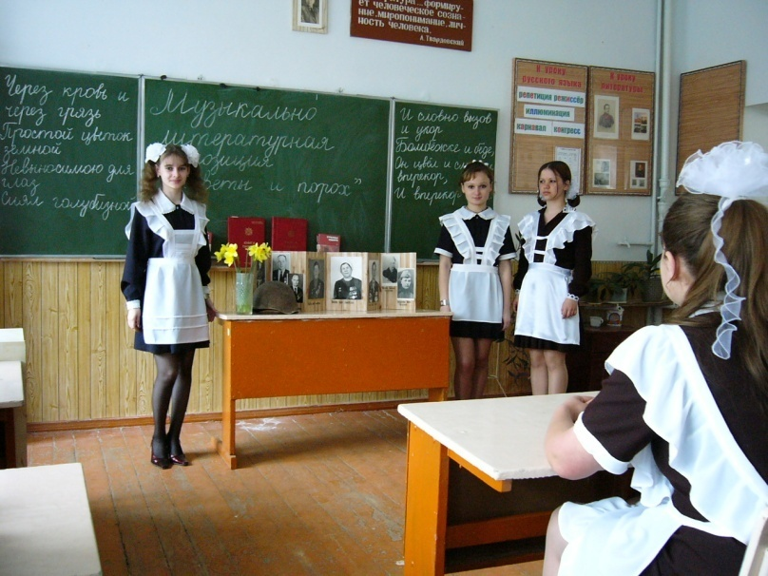
Путешествие по книге «Заговорили обелиски», литературная композиция «Цветы и порох» углубляют знания учащихся
Литературно - музыкальная композиция "Цветы и порох"
8 – ых классов о подвигах советских солдат в годы войны, дают представление о том, какой ценой досталась Победа, позволяют познакомиться с историей села, страны.

Урок мужества «Великие полководцы» помогает учащимся узнать о боевых подвигах героев Великой Отечественной войны, углубить знания детей о великих полководцах.
/ фрагмент мероприятия/
Вступительное слово учителя.
Все дальше уходят вглубь истории грозные годы Великой Отечественной войны, но время не властно предать их забвению, выветрить из памяти народной.
К числу советских полководцев, видимо, справедливо будет отнести, прежде всего, командующих фронтами и армиями. На их плечи ложилась ответственность за успехи войск. Уже тогда у нас были хорошо подготовленные полководцы, это Г.К. Жуков, Б.М. Шапошников, И.С. Конев, К.К. Рокоссовский, Р.Я. Малиновский, Л.А. Говоров, А.М. Василевский и многие другие. Конечно, они не были одинаковыми в силе полководческой деятельности, у каждого из них было что-то свое, обусловленное предшествующим опытом военной службы, характером. Различными были и отношения командующих со штабами, роль которых в руководстве войсками очень и очень велика
Думаю, что не ошибусь, если скажу, что самой яркой фигурой среди полководцев в период войны являлся Г.К. Жуков.
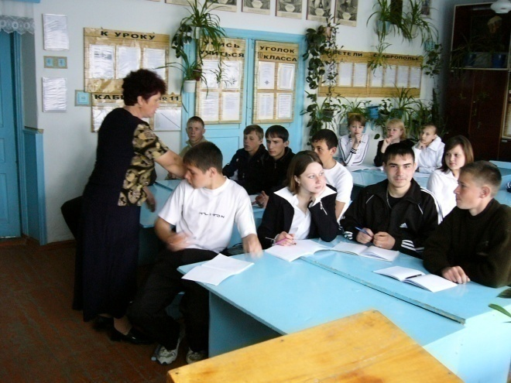
Урок памяти «Ими гордится Ставрополье», викторина «Страницы великой войны», интеллектуальная игра «История - дорога во времени» в 9 – 11 классах расширяют знания учащихся о прошлом нашей Родины, позволяют ощутить себя частью великой страны.

Профориентационное
СМБС организует встречи с курсантами военных училищ, воинами, вернувшимися из армии, ветеранами Великой Отечественной войны, тружениками тыла. Благодаря этой работе за последние 3 года курсантами военных училищ стали 11 человек, никто из наших ребят, служащих в армии, не получил нареканий.

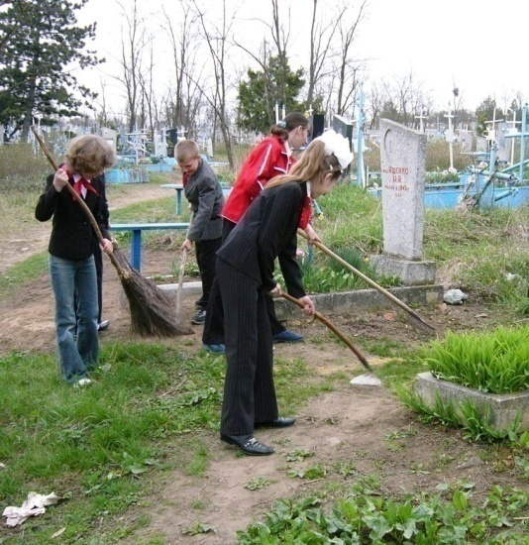
Пионерский отряд «Патриот» - продолжатель славных традиций тимуровского движения. Ребята ухаживают за могилами воинов, Мемориалом Славы. Мобильный отряд вместе с социальными работниками оказывает шефскую помощь ветеранам войны, труженикам тыла. Ребята вместе с Советом музея Боевой Славы оформляют экспозиции музея, готовят традиционные мероприятия: митинги «Они освобождали наше село», «День Победы», КТД День Защитника Отечества.
Операция "Обелиск"

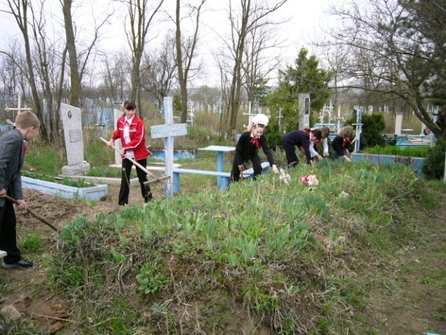

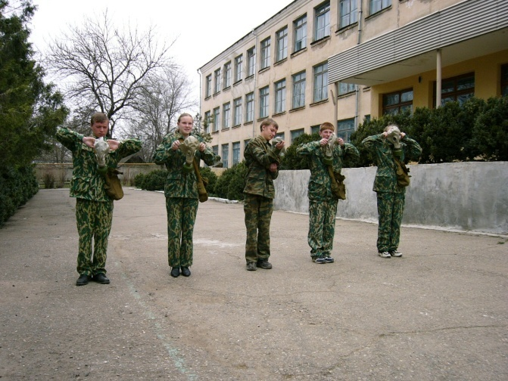
Отряд «Зарница» имеет многолетнюю историю. Наши ребята неоднократно являлись призерами районных игр, принимали участие в «Детских казачьих играх». Высокий уровень физической и моральной подготовки помогает ребятам в их дальнейшей жизни: в службе в РА, во время учебы в военных училищах. Деятельность отряда разнообразна: изучение военного дела, строевая подготовка, физ. подготовка, туристические навыки, сан. подготовка, встречи с ветеранами войны, курсантами, участие в разнообразных мероприятиях. В канун 60 – летия Победы зарничники приняли участие в зимних играх, а 19 февраля совершили восхождение вместе с другими юноармейцами края на гору Бештау в честь Победы над фашистской Германией и Дня Защитника Отечества.
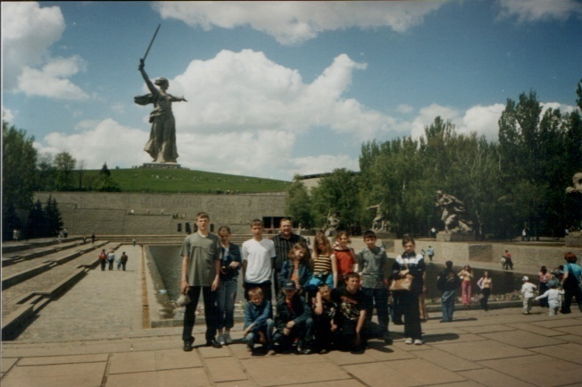
Учащиеся нашей школы совершили поездку в город – герой Волгоград, где приняли участие в мероприятиях, посвященных празднованию 60 – летия со Дня Победы.

По местам великих битв. Город - герой Волгоград

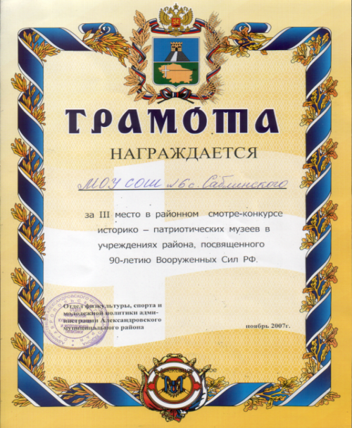
Сегодня школа, как и вся страна, переживает нелегкие времена, но периоды глобальных перемен никогда не были легкими. Растить, воспитывать настоящих людей с высоким нравственным потенциалом, умеющих творить, трудиться, а если надо, то и защищать Отечество – эта задача всегда была и будет для нашей школы одной из главных.
Наш музей в 2005 году стал призером краевого этапа смотра – конкурса музеев общеобразовательных учреждений и был награжден Дипломом Министерства образования Ставропольского края. В 2007 году мы заняли III место в районном смотре – конкурсе историко – патриотических музеев, получили Диплом МО СК за активное участие в краевом этапе Всероссийского конкурса на лучшую организацию работы школьных музеев

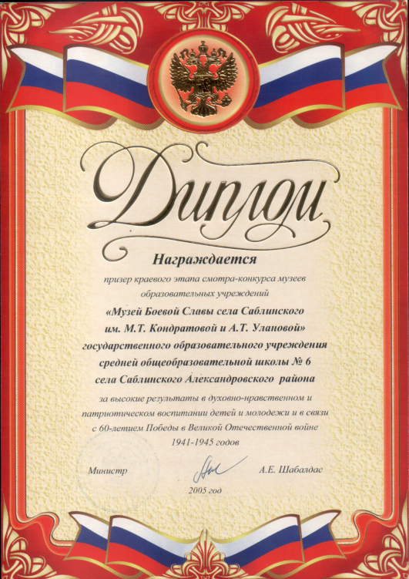
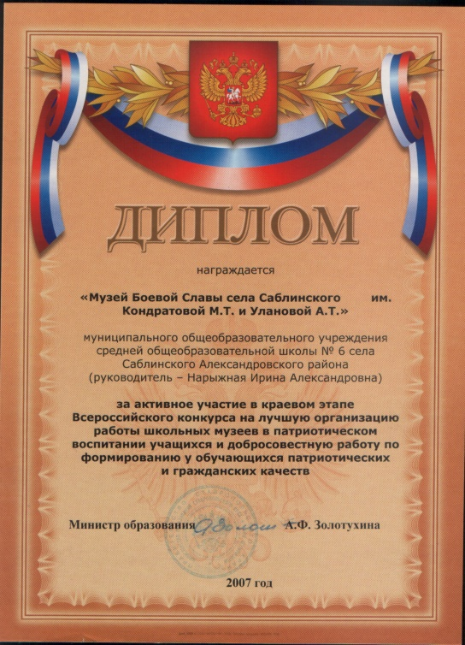

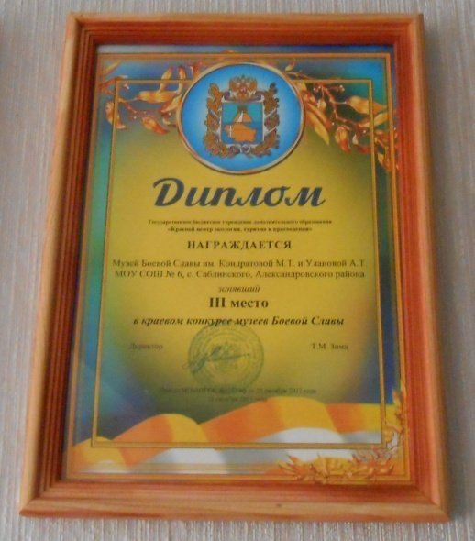
В 2017 году музей занял призовое 3 место в краевом конкурсе музеев Боевой Славы.

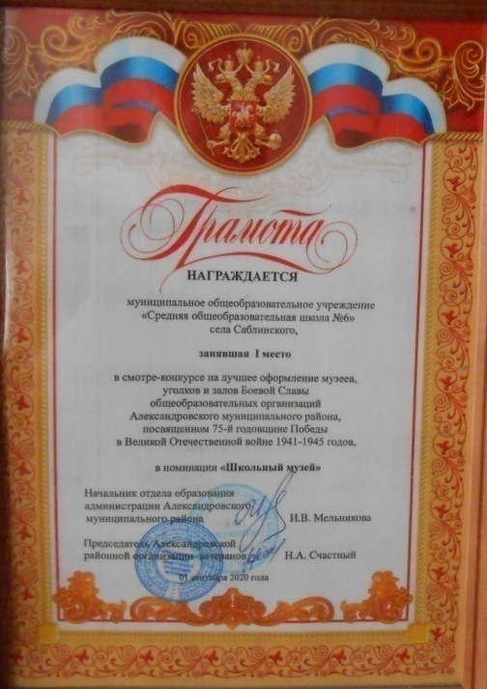
В 2020 году наш музей Боевой Славы занял 1 место в смотре-конкурсе на лучшее оформление музеев, уголков и залов Боевой Славы общеобразовательных организаций Александровского муниципального района, посвященном 75-й годовщине Победы в Великой Отечественной войне 1941-1945 годов, в номинации «Школьный музей»

Но работа на этом не заканчивается. Сейчас мы проводим мероприятия, посвященные 80 – летию Победы. Продолжают пополняться экспозиции музея новыми материалами о выпускниках школы.
Исследовательские работы по краеведению наших учащихся неоднократно становились призерами районных и краевых конкурсов.
Всё новые поколения юных саблинцев будут приходить в наш школьный музей. И будет расцветать новыми красками наше родное село.
Незыблемой останется лишь Память.

